目录

更新历史 2

一、 阶段目标 3

二、 日程表 4

(一) 项目日程表 4

1. 甘特图 4

2. 第二循环成本估算表（对应于甘特图） 4

3. 第二循环网络图 5

(二) 资源日程表（任务日程表） 5

三、 里程碑和里程碑标志日期 7

四、 计划执行检查表 8

# 更新历史

|  |  |  |  |
| --- | --- | --- | --- |
| **修改人员** | **修改日期** | **修改原因** | **版本号** |
| 全体人员 | 2017/3/18 | 文档初版 |  |
| 冯俊杰 | 2017/3/18 | 修改、整合、排版 | V1.0 |
| 冯俊杰 | 2017/4/19 | 根据实际执行情况修改文档 | V2.0 |
| 冯俊杰 | 2017/4/19 | 修改、排版 | V2.1 |

# 阶段目标

在第二阶段，ASI小组需完成下列任务：

1. 完成股票分析展示软件的迭代二要求，板块化展示股票信息。
2. 了解并使用股市运作和股市规则，并将其运用进入软件中，运行回测系统进行分析。
3. 在界面上能和数据交互，可以点击某只股票展现该股票数据，可以选择范围查询某股票的数据。
4. 实现系统的用户管理，用户可以增添自选股，上传自己的数据源进行回测。
5. 制定迭代三计划。

# 日程表

## 项目日程表

### 甘特图

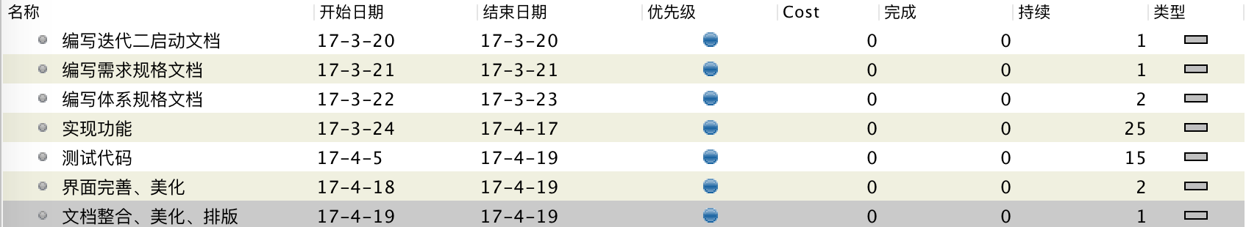

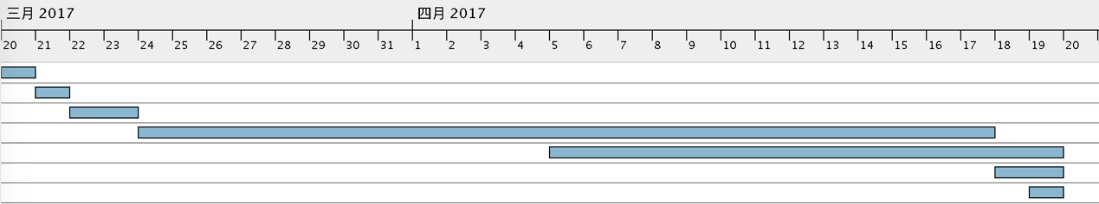

### 第二循环成本估算表（对应于甘特图）

|  |  |  |
| --- | --- | --- |
| 任务ID | 成本预估 | 实际执行记录 |
| 1 | 4人日 | 2人日 |
| 2 | 4人日 | 4人日 |
| 3 | 8人日 | 4人日 |
| 4 | 100人日 | 112人日 |
| 5 | 60人日 | 40人日 |
| 6 | 16人日 | 24人日 |
| 7 | 4人日 | 4人日 |

### 第二循环网络图

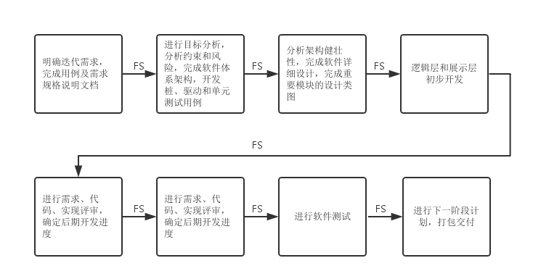

## 资源日程表（任务日程表）

根据第二阶段的工作日时间（共31天），安排个人的工作任务如下：

|  |  |  |  |  |  |  |
| --- | --- | --- | --- | --- | --- | --- |
| 人员 | Day1 | Day2 | Day3～4 | Day5～29 | Day29~31 | Day 31 |
| 冯俊杰 | 召集团队全体成员会议讨论，分析涉众并进行评估和选择，完善需求分析，进一步确定解决方案 | 完善《项目启动文档》、《需求规格文档》 | 编写《体系规格文档》，定义数据层接口 | 协助设计界面原型，实现功能并测试 | 完善并修改文档，完善《项目部署文档》，美化界面，完成迭代二 | 制定下一阶段的计划，整体测试、美化 |
| 董金玉 | 参加集体讨论 | 对项目进行配置，搭建平台 | 汇总《需求规格说明文档》各部分，定义数据层接口并完成部分实现 | 协助设计界面原型，实现功能并测试 | 对项目进行打包，并初步完成《项目部署文档》的用户手册和用户部署文档部分 |
| 高源 | 添加界面成框架 | 完成ui类的体系结构设计，完成了ui层的初期框架搭建；重写了包括DatePicker等ui组件；完成迭代二 | 实现界面 | 完成界面美化，并协助完成《项目部署文档》；完成迭代二 |
| 龚尘淼 | 完善《需求规格文档》 | 实现逻辑层接口定义并提供实现 | 协助设计界面原型，对项目进行重构，完成迭代二 | |

# 里程碑和里程碑标志日期

里程碑1：实现回测系统功能

里程碑日期：2017-03-16

表明项目的主体工作完成，有可交付使用的产品。

# 计划执行检查表

|  |  |  |  |  |  |
| --- | --- | --- | --- | --- | --- |
| 人员 | Day1～2 | Day3～14 | Day15～26 | Day26~30 | Day31 |
| 冯俊杰 | 项目初期搭建 | 学习 | 实现基本功能并进行测试 | 测试、重构 | 美化界面，下一阶段的计划初稿 |
| 董金玉 | 实现基本功能并进行测试 | 测试、重构、美化界面 |
| 高源 | 实现基本功能并进行测试 | 测试、重构 |
| 龚尘淼 | 实现基本功能并进行测试 | 测试、美化界面 |